МИНИСТЕРСТВО НАУКИ И ВЫСШЕГО ОБРАЗОВАНИЯ
РОССИЙСКОЙФЕДЕРАЦИИ
ПЕНЗЕНСКИЙ ГОСУДАРСТВЕННЫЙ УНИВЕРСИТЕТ
Кафедра «Математика и суперкомпьютерное моделирование»

К У Р С О В А Я Р А Б О Т А
По дисциплине «Уравнения с частными производными»
На тему «Гипергеометрическое уравнение. Гипергеометрические функции и их свойства.»

ПГУ. Б1.23 19ВМ1.03

Направление подготовки: 01.03.01 Математика
Профиль подготовки: Вычислительная математика и компьютерные науки

Выполнил: ____________ И.А. Голубев
ст. гр. 19ВМ1

Руководитель: ____________ Е.Ю. Смолькин
к.ф.-м.н.

Работа защищена с оценкой | ________________________
Преподаватели | ________________________
Дата защиты | ________________________

Пенза 2022
МИНИСТЕРСТВО НАУКИ И ВЫСШЕГО ОБРАЗОВАНИЯ
РОССИЙСКОЙФЕДЕРАЦИИ
ПЕНЗЕНСКИЙ ГОСУДАРСТВЕННЫЙ УНИВЕРСИТЕТ
«УТВЕРЖДАЮ»
Зав. Кафедрой МСМ
____________ Ю.Г. Смирнов

ЗАДАНИЕ
На курсовую работу по дисциплине
«Уравнения с частными производными»
Тема: «Гипергеометрическое уравнение. Гипергеометрические функции и их свойства»

1) Предлагается установить с использованием численного эксперимента, какие вид поляризованных волн
№ 4 Поляризация ТЕ Материал слоя Диэлектрик $ε=const$ $Lm ε=0$
2) Написать код и получить график

Руководитель работы к.ф.-м.н., доцент Е.Ю. Смолькин
СОДЕРЖАНИЕ

1 Определение диэлектрика 4
2 Код 1 решения задачи и получение значений 5
3 Значения и результат работы кода 1 9
4 Код 2 Построение графика 10
5 Вывод 11
6 Источники 12

1 Определение диэлектрика

Диэлектрик (изолятор) — вещество (материал), относительно плохо проводящее электрический ток. Электрические свойства диэлектриков определяются их способностью к поляризации во внешнем электрическом поле. Термин введён в науку английским физиком М. Фарадеем.^{[1.1]}
Поляризация диэлектриков — явление, связанное с ограниченным смещением связанных зарядов в диэлектрике или поворотом электрических диполей, обычно под воздействием внешнего электрического поля.^{[1.2]}
Различают два типа поляризованных волн ТЕ и ТМ поляризованные волны: TM это поляризация магнитного вектора $H\left(H_{z}=0\right)$ электромагнитного поля, а TE – поляризация электрического вектора $H\left(H_{z}=0\right)$ электромагнитного поля.^{[2]} Нас интересует TE поляризация.
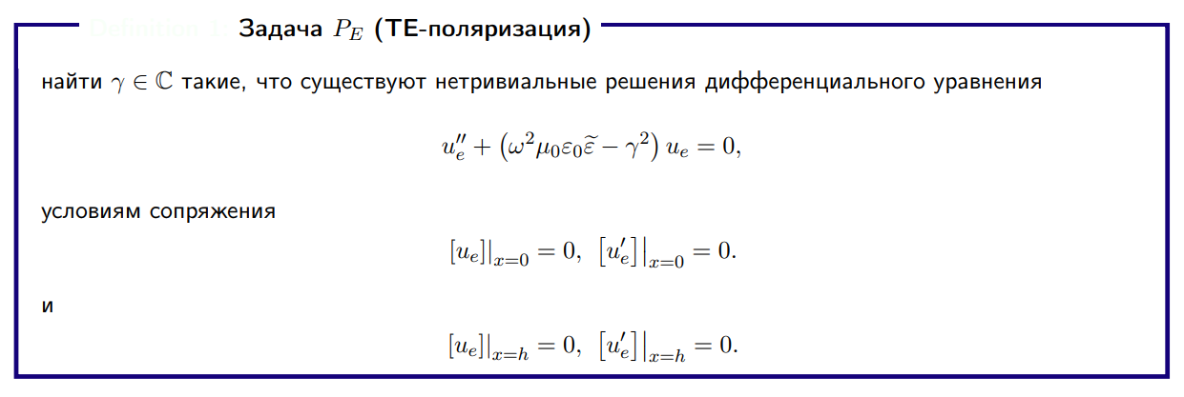
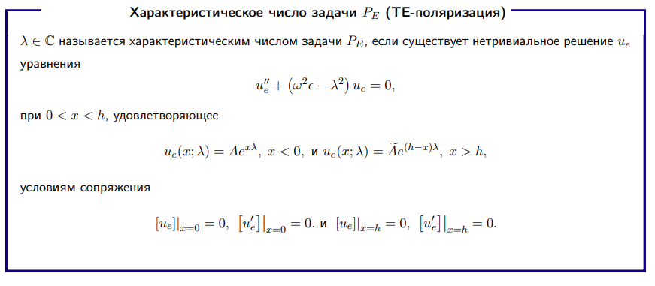^{[2]}

2 Код 1 решения задачи и получение значений

restart:
with(plots):
with(plottools):

unprotect(lambda):
H0:=0:H:=4:

epsilon:=4: #Диэлектрик
omega:=0.5:

A:=1:
Cauchy_solver := proc(A,omega,lambda,epsilon,H0,H);
local u1_in, u2_in, eq1, eq2, U, UU, U1, U2;

u1_in:=u1(H0)=A:

u2_in:=u2(H0)=A*lambda:

eq1:=diff(u1(x),x)=u2(x):

eq2:=diff(u2(x),x)=-(omega^2*epsilon-lambda^2)*u1(x):

U:=dsolve({eq1,eq2,u1_in,u2_in},maxfun=1000000,numeric,[u1(x),u2(x)]):

UU:=U(H):
U1:=subs(UU,u1(x)):
U2:=subs(UU,u2(x)):

evalf(lambda*U1+U2):

end proc:
lambda:=1+0.2*I:
Cauchy_solver(A,omega,lambda,epsilon,H0,H);
-3.659619917 + 10.04043082 I
l1:=-4: l2:=4: lh:=0.01:

Delta_init:=Cauchy_solver(A,omega,l1,epsilon,H0,H):

for li from l1+lh to l2 by lh do

Delta_cur:=Cauchy_solver(A,omega,li,epsilon,H0,H):

if Delta_init*Delta_cur<0 then
print(li);

end if;

Delta_init:=Delta_cur:

end do:
0.32
0.86
p:=0: s:=0: d:=0:

h:=5:

a1:=-h: a2:=h: ah:=0.05:
b1:=-h: b2:=h: bh:=0.05:

for ai from a1 to a2 by ah do

lambda:=ai+I*b1:

Delta1_init:=Re(Cauchy_solver(A,omega,lambda,epsilon,H0,H)):
Delta2_init:=Im(Cauchy_solver(A,omega,lambda,epsilon,H0,H)):

for bi from b1+bh to b2 by bh do

lambda:=ai+I*bi:

Delta1_cur:=Re(Cauchy_solver(A,omega,lambda,epsilon,H0,H)):
Delta2_cur:=Im(Cauchy_solver(A,omega,lambda,epsilon,H0,H)):

if Delta1_init*Delta1_cur<0 then
p:=p+1;
X1(p):=Vector([ai]):
Y1(p):=Vector([bi]):
end if;

if Delta2_init*Delta2_cur<0 then
s:=s+1;
X2(s):=Vector([ai]):
Y2(s):=Vector([bi]):
end if;

if Delta2_cur=0 then
s:=s+1;
X2(s):=Vector([ai]):
Y2(s):=Vector([bi]):
end if;

Delta1_init:=Delta1_cur:
Delta2_init:=Delta2_cur:

end do:

print(ai);

end do:

for bi from b1 to b2 by bh do

lambda:=a1+I*bi:

Delta1_init:=Re(Cauchy_solver(A,omega,lambda,epsilon,H0,H)):
Delta2_init:=Im(Cauchy_solver(A,omega,lambda,epsilon,H0,H)):

for ai from a1+ah to a2 by ah do

lambda:=ai+I*bi:

Delta1_cur:=Re(Cauchy_solver(A,omega,lambda,epsilon,H0,H)):
Delta2_cur:=Im(Cauchy_solver(A,omega,lambda,epsilon,H0,H)):

if Delta1_init*Delta1_cur<0 then
p:=p+1;
X1(p):=Vector([ai]):
Y1(p):=Vector([bi]):
end if;

if Delta2_init*Delta2_cur<0 then
s:=s+1;
X2(s):=Vector([ai]):
Y2(s):=Vector([bi]):
end if;

if Delta2_cur=0 then
s:=s+1;
X2(s):=Vector([ai]):
Y2(s):=Vector([bi]):
end if;

Delta1_init:=Delta1_cur:
Delta2_init:=Delta2_cur:

end do:

print(bi);
end do:
p,s;^{[2]}

3 Значения и результат работы кода 1

-5  -4.95  -4.90  -4.85  -4.80  -4.75  -4.70  -4.65  -4.60  -4.55  -4.50  -4.45  -4.40  -4.35  -4.30  -4.25  -4.20  -4.15  -4.10  -4.05  -4  -3.95  -3.90  -3.85  -3.80  -3.75  -3.70  -3.65  -3.60  -3.55  -3.50  -3.45  -3.40  -3.35 | -3.30  -3.25  -3.20  -3.15  -3.10  -3.05  -3  -2.95  -2.90  -2.85  -2.80  -2.75  -2.70  -2.65  -2.60  -2.55  -2.50  -2.45  -2.40  -2.35  -2.30  -2.25  -2.20  -2.15  -2.10  -2.05  -2  -1.95  -1.90  -1.85  -1.80  -1.75  -1.70  -1.65 | -1.60  -1.55  -1.50  -1.45  -1.40  -1.35  -1.30  -1.25  -1.20  -1.15  -1.10  -1.05  -1  -0.95  -0.90  -0.85  -0.80  -0.75  -0.70  -0.65  -0.60  -0.55  -0.50  -0.45  -0.40  -0.35  -0.30  -0.25  -0.20  -0.15  -0.10  -0.05  0  0.05 | 0.10  0.15  0.20  0.25  0.30  0.35  0.40  0.45  0.50  0.55  0.60  0.65  0.70  0.75  0.80  0.85  0.90  0.95  1  1.05  1.10  1.15  1.20  1.25  1.30  1.35  1.40  1.45  1.50  1.55  1.60  1.65  1.70  1.75 | 1.80  1.85  1.90  1.95  2  2.05  2.10  2.15  2.20  2.25  2.30  2.35  2.40  2.45  2.50  2.55  2.60  2.65  2.70  2.75  2.80  2.85  2.90  2.95  3  3.05  3.10  3.15  3.20  3.25  3.30  3.35  3.40  3.45 | 3.50  3.55  3.60  3.65  3.70  3.75  3.80  3.85  3.90  3.95  4  4.05  4.10  4.15  4.20  4.25  4.30  4.35  4.40  4.45  4.50  4.55  4.60  4.65  4.70  4.75  4.80  4.85  4.90  4.95  5  -5  -4.95  -4.90 | -4.85  -4.80  -4.75  -4.70  -4.65  -4.60  -4.55  -4.50  -4.45  -4.40  -4.35  -4.30  -4.25  -4.20  -4.15  -4.10  -4.05  -4  -3.95  -3.90  -3.85  -3.80  -3.75  -3.70  -3.65  -3.60  -3.55  -3.50  -3.45  -3.40  -3.35  -3.30  -3.25  -3.20 | -3.15  -3.10  -3.05  -3  -2.95  -2.90  -2.85  -2.80  -2.75  -2.70  -2.65  -2.60  -2.55  -2.50  -2.45  -2.40  -2.35  -2.30  -2.25  -2.20  -2.15  -2.10  -2.05  -2  -1.95  -1.90  -1.85  -1.80  -1.75  -1.70  -1.65  -1.60  -1.55  -1.50 | -1.45  -1.40  -1.35  -1.30  -1.25  -1.20  -1.15  -1.10  -1.05  -1  -0.95  -0.90  -0.85  -0.80  -0.75  -0.70  -0.65  -0.60  -0.55  -0.50  -0.45  -0.40  -0.35  -0.30  -0.25  -0.20  -0.15  -0.10  -0.05  0  0.05  0.10  0.15  0.20 | 0.25  0.30  0.35  0.40  0.45  0.50  0.55  0.60  2.45  2.50  2.55  2.60  2.65  2.70  2.75  2.80  2.85  2.90  2.95  3  3.05  3.10  3.15  3.20  3.25  3.30  3.35  3.40  3.45  3.50  3.55  3.60  3.65  3.70 | 3.75  3.80  3.85  3.90  3.95  4  4.05  4.10  4.15  4.20  4.25  4.30  4.35  4.40  4.45  4.50  4.55  4.60  4.65  4.70  4.75  4.80  4.85  4.90  4.95  5  2720, 2955

4 Код 2 Построение графика

A1:=Vector[row](p):B1:=Vector[row](p):
A2:=Vector[row](s):B2:=Vector[row](s):
for i from 1 to p by 1 do A1[i]:=X1(i)[1]:B1[i]:=Y1(i)[1]:end do:
for i from 1 to s by 1 do A2[i]:=X2(i)[1]:B2[i]:=Y2(i)[1]:end do:

GR1:=plot(A1, B1,style = point, axes=boxed,symbol = solidcircle,symbolsize=5,labels=["вещественная часть","мнимая часть"],labelfont=["HELVETICA",20],axesfont=["HELVETICA",20],labeldirections=["horizontal","vertical"],size=[800,800], color = blue):

GR2:=plot(A2, B2,style = point, axes=boxed,symbol = solidcircle,symbolsize=5,labels=["вещественная часть","мнимая часть"],labelfont=["HELVETICA",20],axesfont=["HELVETICA",20],labeldirections=["horizontal","vertical"],size=[800,800], color = red):
LN:=line([a1,0],[a2,0],color=black,linestyle=dash),line([0,b1],[0,b2],color=black,linestyle=dash):
display(GR1,GR2,LN);^{[2]}
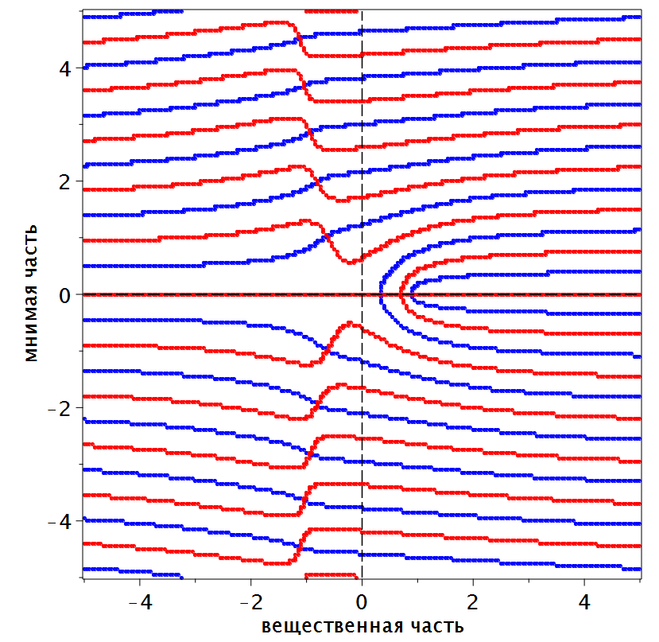

5 Вывод

В результате составления курсовой работы мы рассмотрели Поляризация ТЕ Материал слоя Диэлектрик $ε=const$ $Lm ε=0$, и написали код решения для данной задачи.

6 Источники

САЙТЫ
[1] ru.wikipedia.org
[1.1] https://ru.wikipedia.org/wiki/Диэлектрик
[1.2] https://ru.wikipedia.org/wiki/Поляризация_диэлектриков

ЛИТЕРАТУРА
[2] Смолькин Е. Ю. «Поверхностные и вытекающие волны в слое заполненном диэлектриком, неоднородным диэлектриком, метаматериалом и диэлектриком с поглощением»: Методичка для понимающих. — 1-е изд., стер. — М.: ПГУ, 2018. — 12 с.

